DEPENDENCIA: | REGIDORES
No. DE OFICIO: | /2022
ASUNTO: | Publicar información

LIC. JOSÉ ROGELIO SÁNCHEZ JIMÉNEZ.
DIRECTOR DE LA UNIDAD DE TRANSPARENCIA E INFORMACION MUNICIPAL (UTIM) DE ZAPOTLAN EL GRANDE, JALISCO.

LIC. ULISES ISAI LLAMAS MARQUEZ
DIRECTOR DE COMUNICACIÓN SOCIAL
P R E S E N T E.

Por medio del presente envío un respetuoso saludo, y a la vez me dirijo a usted para informarle que el día miércoles 25 veinticinco del mes de mayo de la presente anualidad a las 13:30 catorce horas, la Comisión Edilicia Permanente de Cultura, Educación y Festividades Cívicas, llevará a cabo la Sesión Ordinaria N°6, misma que tendrá verificativo en Sala María Elena Larios ubicada en la planta baja, al fondo de este Honorable Ayuntamiento, bajo el siguiente orden del día
Lo anterior en cumplimiento a lo dispuesto por el artículo 8 fracción VI, inciso i y j articulo 15 punto 1 fracciones IV, VIII, IX y XXIV de la Ley de Transparencia e Información Pública del Estado de Jalisco y sus Municipios, se informa con el fin de solicitarle de la manera más atenta tenga a bien agendarla, para su respectiva transmisión en vivo. Esto para los efectos legales a que haya lugar en materia de transparencia.
Sin más por el momento y en espera de contar con su invaluable apoyo, me despido no sin antes agradecer de antemano la atención que brinde al presente.
A T E N T A M E N T E
“2022, AÑO DE LA ATENCIÓN INTEGRAL PARA NIÑAS, NIÑOS Y ADOLECENTES CON CÁNCER EN JALISCO”
“2022. AÑO DEL CINCUENTA ANIVERSARIO DEL INSTITUTO TECNOLÓGICO DE CIUDAD GUZMÁN”
CIUDAD GUZMÁN, MUNICIPIO DE ZAPOTLÁN EL GRANDE, JALISCO, 23 DE MAYO DEL AÑO 2022.
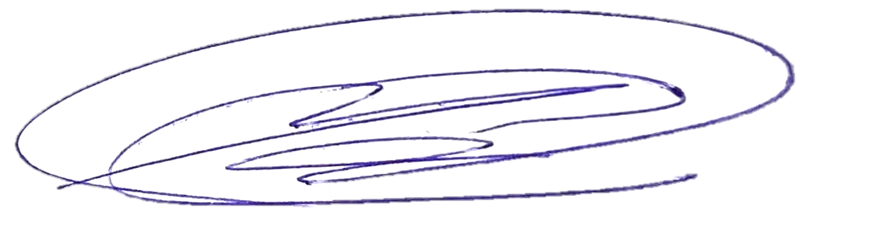

MTRA. MARISOL MENDOZA PINTO.
Presidenta de la Comisión Edilicia Permanente de Cultura, Educación y Festividades Cívicas.
MMP/Kct/ocs
C.c.p. Archivo

DEPENDENCIA: | REGIDORES.
No. DE OFICIO: | /2022
ASUNTO: | SE CONVOCA A SESIÓN ORDINARIA No. 6

LIC. BETSY MAGALY CAMPOS CORONA.
LIC. LAURA ELENA MARTÍNEZ RUVALCABA.
Regidoras Vocales de la Comisión Edilicia Permanente de Cultura, Educación y Festividades Cívicas.
P R E S E N T E
Por medio del presente le envió un cordial saludo, esperando tenga éxito en el desarrollo de sus actividades, así mismo le manifiesto que con fundamento en lo dispuesto por el artículo 115 de la Constitución Política de los Estados Unidos Mexicanos, artículo 27 de la Ley de Gobierno y la Administración pública Municipal del Estado de Jalisco, y en los artículos 37, 38 fracciones IX, 40, al 49, 52 y demás relativos y aplicables del reglamento interior del ayuntamiento de Zapotlán el Grande, se convoca a la Sesión Ordinaria No. 6 de la Comisión Edilicia Permanente de Cultura, Educación y Festividades Cívicas, el día Miércoles 25 veinticinco del mes de mayo de la presente anualidad a las 13:30 catorce horas, en la Sala María Elena Larios ubicada en la planta baja, al fondo de este Honorable Ayuntamiento, bajo el siguiente:
ORDEN DEL DÍA
1.- Lista de Asistencia y Declaración del Quorum Legal.
2.- Aprobación del orden del día.
3.- Revisión del premio Mariano Fernández de Castro que se entrega a la labor del Servidor Publico
4- Revisión de las biografías de los Zapotlences, Guillermo Lares Lazarit y Jose Hernández Hernández a fin de realizar un reconocimiento póstumo a su persona por su trayectoria y si es posible su incorporación a los Personajes Ilustres de nuestro Municipio
5.- Clausura.
Sin más por el momento agradezco sus atenciones que brinde al presente esperando una respuesta positiva a la anterior convocatoria quedando a sus órdenes para cualquier duda o aclaración.
A T E N T A M E N T E
“2022, AÑO DE LA ATENCIÓN INTEGRAL PARA NIÑAS, NIÑOS Y ADOLECENTES CON CÁNCER EN JALISCO”
“2022. AÑO DEL CINCUENTA ANIVERSARIO DEL INSTITUTO TECNOLÓGICO DE CIUDAD GUZMÁN”
CIUDAD GUZMÁN, MUNICIPIO DE ZAPOTLÁN EL GRANDE, JALISCO, 20 DE ABRIL DEL AÑO 2022.

MTRA. MARISOL MENDOZA PINTO.
Presidenta de la Comisión Edilicia Permanente de Cultura, Educación y Festividades Cívicas.

MMP/Kct/ocs
C.c.p. Archivo

COMISIÓN EDILICIA PERMANENTE DE CULTURA, EDUCACIÓN Y FESTIVIDADES CÍVICAS

ORDEN DEL DÍA DE LA SESION ORDINARIA No. 6.

1.- Lista de Asistencia y Declaración del Quorum Legal.
2.- Aprobación del orden del día.
3.- Revisión del premio Mariano Fernández de Castro que se entrega a la labor del Servidor Publico
4- Revisión de las biografías de los Zapotlences, Guillermo Lares Lazarit y Jose Hernández Hernández a fin de realizar un reconocimiento póstumo a su persona por su trayectoria y si es posible su incorporación a los Personajes Ilustres de nuestro Municipio
5.- Clausura.

